Отчёт по лабораторной работе №5
  - Модель хищник-жертва
Вакутайпа Милдред
Содержание

1. Цель работы
Применить простейшую модель взаимодействия двух видов типа «хищник— жертва» -модель Лотки-Вольтерры.

2. Задание
Для модели «хищник-жертва»:
$$\frac{dx}{dt}=−0.83x\left(t\right)+0.043x\left(t\right)y\left(t\right)$$
$$\frac{dy}{dt}=0.84y\left(t\right)−0.024x\left(t\right)y\left(t\right)$$
Постройте график зависимости численности хищников от численности жертв, а также графики изменения численности хищников и численности жертв при следующих начальных условиях: $x_{0}=10$, $y_{0}=20$. Найдите стационарное состояние системы.

3. Теоретическое введение
Данная двувидовая модель основывается на следующих предположениях:
- Численность популяции жертв x и хищников y зависят только от времени (модель не учитывает пространственное распределение популяции на занимаемой территории)
- В отсутствии взаимодействия численность видов изменяется по модели Мальтуса, при этом число жертв увеличивается, а число хищников падает
- Естественная смертность жертвы и естественная рождаемость хищника считаются несущественными
- Эффект насыщения численности обеих популяций не учитывается
- Скорость роста численности жертв уменьшается пропорционально численности хищников

4. Выполнение лабораторной работы
Построила модель для хищник-жертва:
using DifferentialEquations
using Plots
u0 = [10, 20]
p = [0.83, 0.84, 0.043, 0.024]
tspan = (0.0, 50.0)
function lotkavolter(u, p, t)
x,y = u
a,b,c,d = p
dx = -a*x + c*x*y
dy = b*y -d*x*y
return[dx, dy]
end
problem = ODEProblem(lotkavolter, u0, tspan, p)
solution = solve(problem, Tsit5())
a = plot(solution, title="Lotka-volter model", xlabel="time", ylabel="population level", label=["prey" "predators"], linewidth=2)
b = plot(solution, idxs=(1,2), title="phase portrait", label="y from x", xlabel="x, prey", ylabel="y, predators", linewidth=2)
savefig(a, "Lotka-volter_model.png")
savefig(b, "phase_portrait.png")
Далее рисовала график зависимости численности (рис. 1) и фазовый портрет (рис. 2).
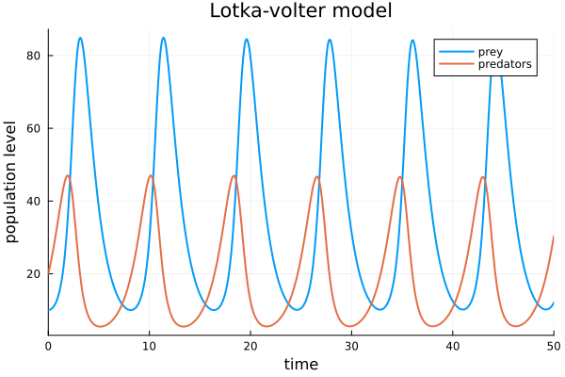
Рисунок 1: график зависимости численности хищников от численности жертв при $x_{0}=10$, $y_{0}=20$

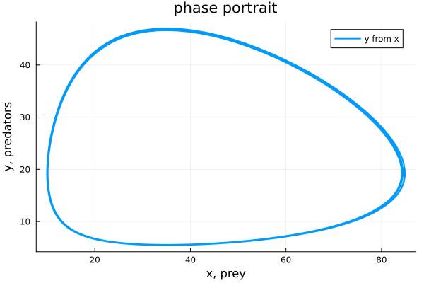
Рисунок 2: Фазовый портрет при $x_{0}=10$, $y_{0}=20$
Чтобы найти стационарные точки, я приравняла уравнения к нулю:
$$0=−0.83x\left(t\right)+0.043x\left(t\right)y\left(t\right)$$
$$0=0.84y\left(t\right)−0.024x\left(t\right)y\left(t\right)$$
Разделила на x(t) в первом уравнение и на y(t) во втором
$$0=−0.83+0.043y\left(t\right)$$
$$0=0.84−0.024x\left(t\right)$$
И получила стационарные точки $x_{s}=35$ и $y_{s}=19.3$
Потом построила график зависимости (рис. 3) и фазовый портрет (рис. 4) в этих точках.
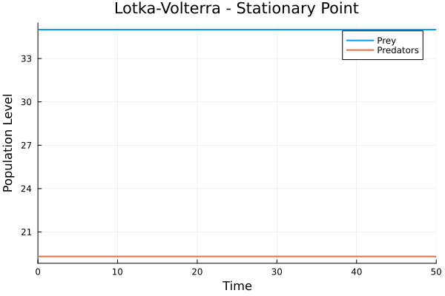
Рисунок 3: график зависимости численности хищников от численности жертв при $x_{0}=35$, $y_{0}=19.3$

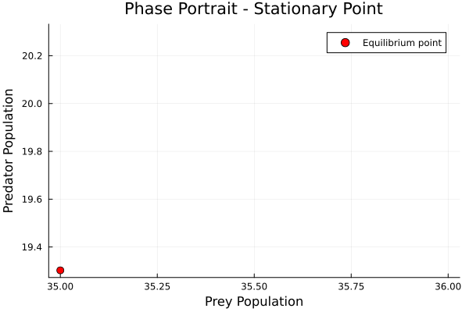
Рисунок 4: Фазовый портрет при $x_{0}=35$, $y_{0}=19.3$

5. Выводы
В ходе проделанной работы я реализовала модель для хищник-жертва.

Список литературы

